**英语研习社歌咏比赛活动总结**

2020年12月19日星期六下午一点半我校英语研习社在四川信息职业技术学院(雪峰校区)综合楼0502举行了一次以“歌咏比赛”为主题的活动。

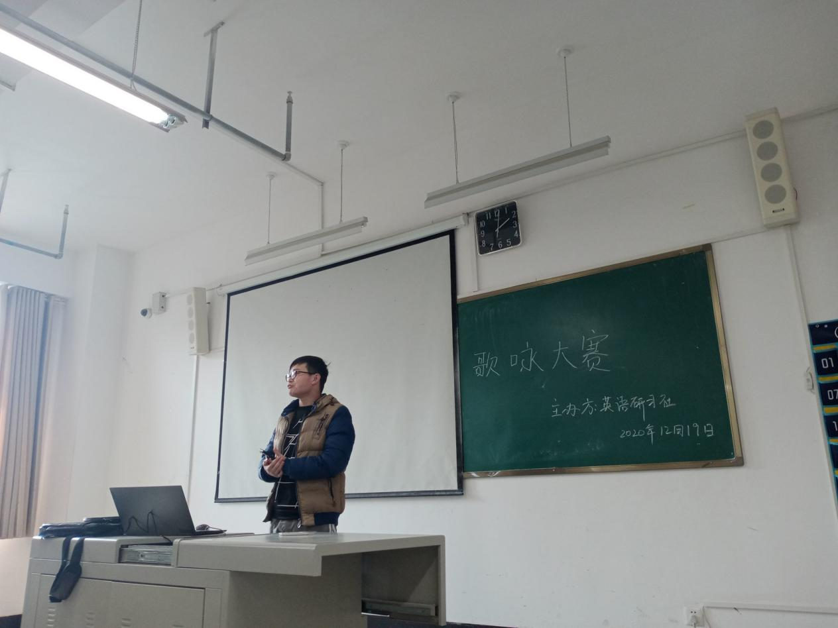

（图为表演的同学）

为了丰富同学们的业余生活，提高同学们英语口语水平，培养同学们在英语方面的兴趣，在老师及社团主席干部们的大力支持帮助下，英语研习社精心策划组织开展了此次歌咏比赛活动，本次活动由英语研习社的主席团和干事们对参加此次比赛的同学进行评分，本着公平公正的态度为选手进行打分，并且为参赛选手准备了精美礼品以资鼓励，调动他们热爱英语的积极性。

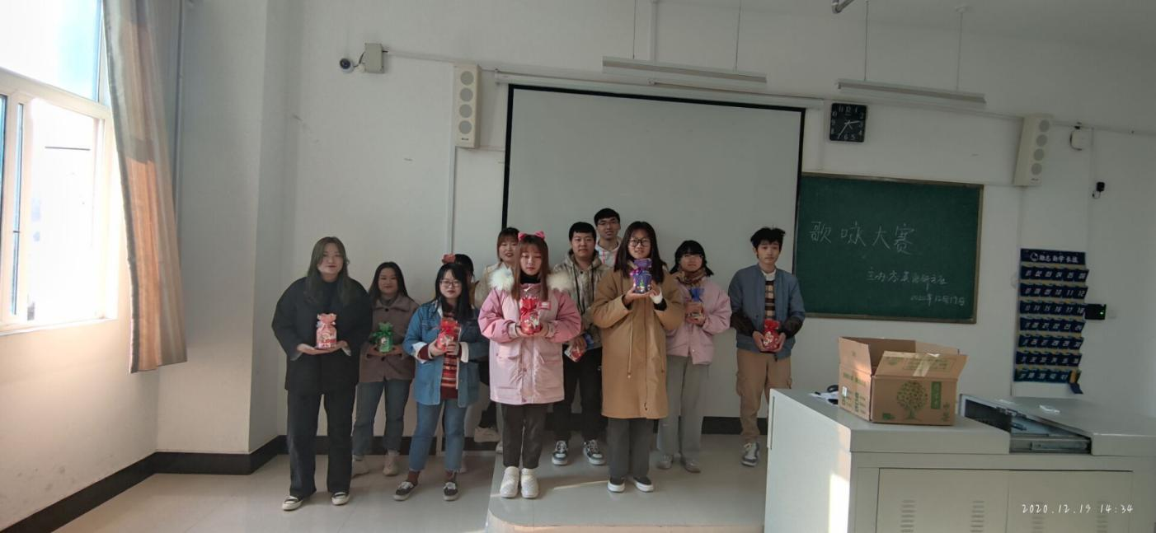（图为主席团和干事的合影）

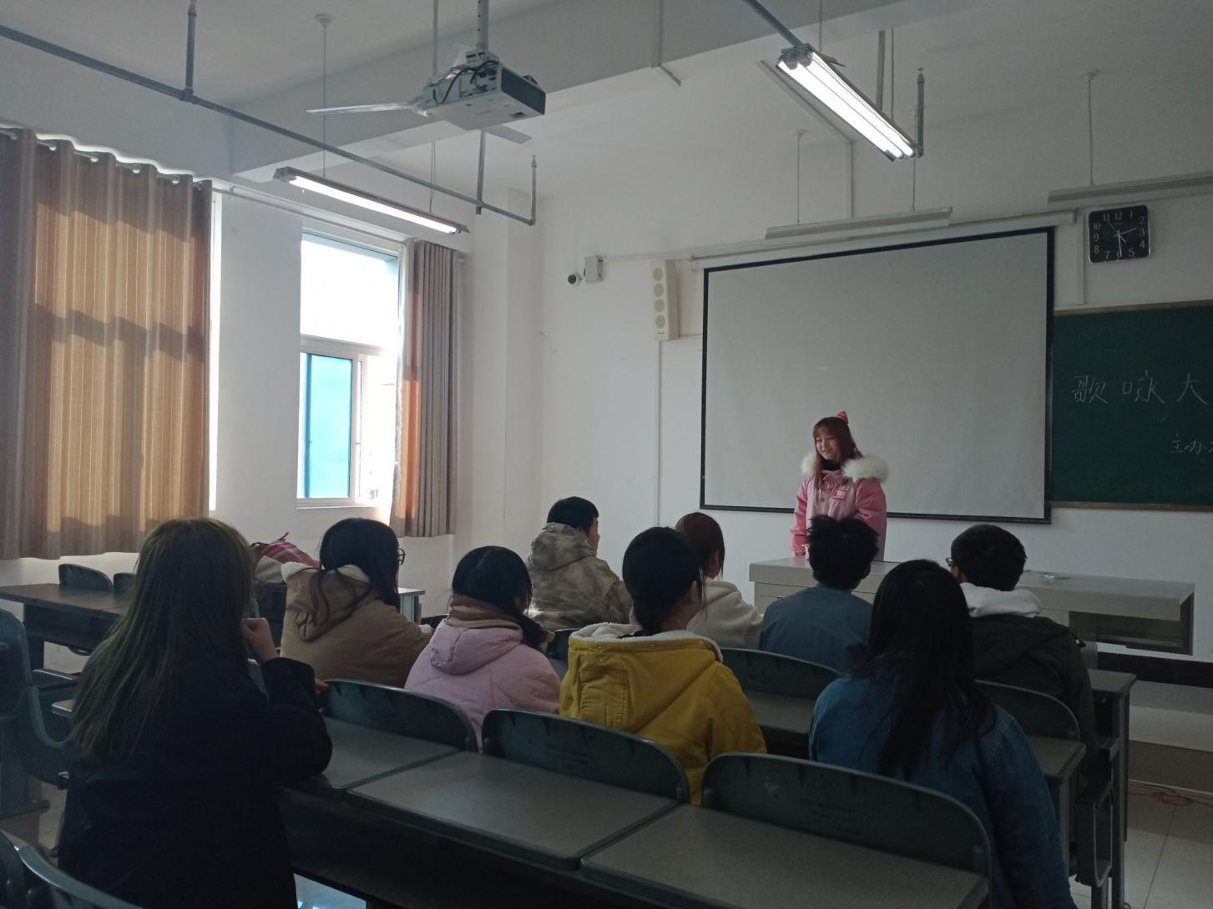本次活动“三步走”。首先是选手上台进行表演，表演内容可以是朗诵、唱歌、脱口秀等。然后，主席团的人员为选手的表演进行评分（评分规则主要是看整体呈现状态，流畅程度，内容积极向上，以及现场互动。分值为十分制）最后，现场计算并通报选手得分，并对最终得分进行排名，现场颁奖。

（图为活动结束后干部的总结）

本次活动历时一小时左右，在此次活动中参赛的同学们可以说是卧虎藏龙，将自己闪光的一面展现出来了，表演唱歌的同学歌声悠扬，表演朗诵的同学激情澎湃，表演演讲的同学深情投入。也为英语研习社这个大家庭增添了活力，注入了新鲜血液。

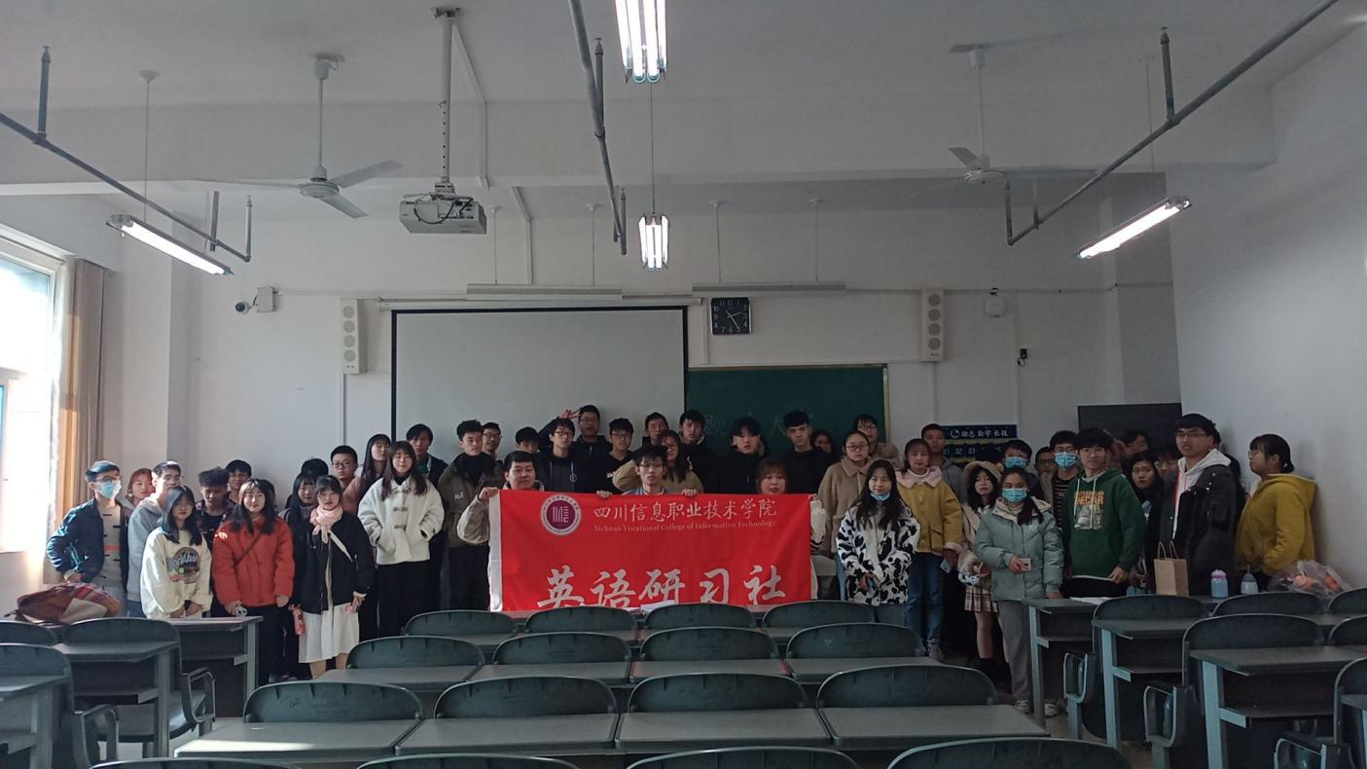

（图为社团成员合影）

最后，我相信通过我们社团每个成员的共同努力，英语研习社的明天更加精彩照人。

活动在下午2020年12月19日两点半结束。

英语研习社

2020年12月19日